18 группа литература 4 апреля
Тема урока « Биография В. В. Маяковского»
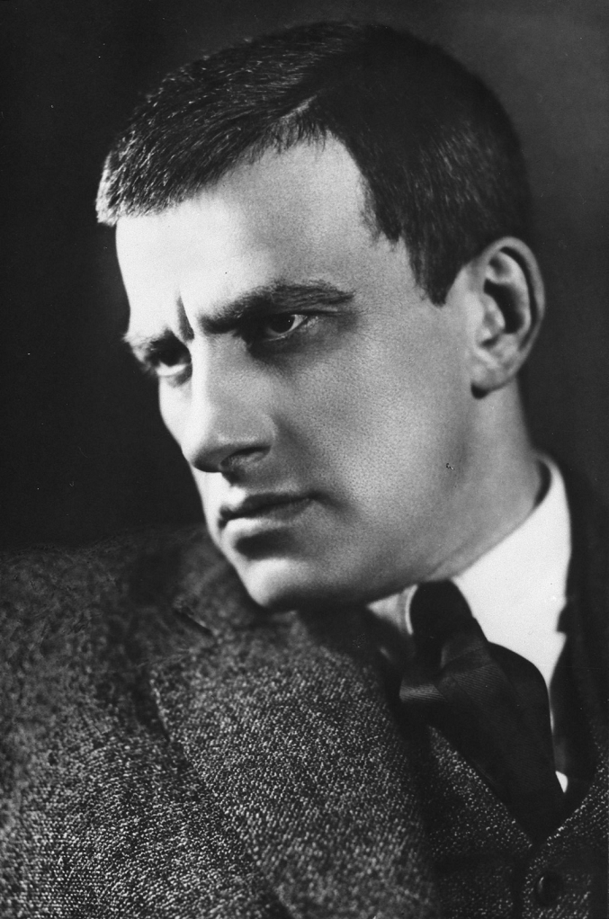
Задания:
- Пройдите по ссылке и познакомьтесь с краткими сведениями о биографии В. В. Маяковского.
- Прокомментируйте все даты, указанные в статье.
- Пройдите тест. Сообщите о результате.
https://obrazovaka.ru/alpha/m/mayakovskij-vladimir-vladimirovich-mayakovsky-vladimir-vla-dimirovich
- Составьте письменный рассказ об одном из фактов биографии В. В. Маяковского:
- Маяковский – футурист.
- Турне футуристов по России.
- В. В. Маяковский и М. Денисова.
- История создания поэмы « Облако в штанах».

